**Wichtige Wörter für IKT**

der Computer (PC) – die rechte Maustaste – das Internet – der Bildschirm – aufladen – der Akku ist voll – der Laptop – die Maus – der Akku ist leer –

die Tastatur – der USB-Stick – die linke Maustaste – das Ladegerät – das Word

***(Informations- und Kommunikations-Technologie)***

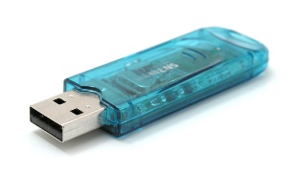

**G**

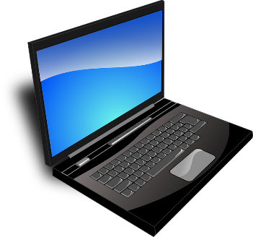

**d**

**B**

**c**

**A**

**B**

**c**

**d**

**E**

**F**

**G**

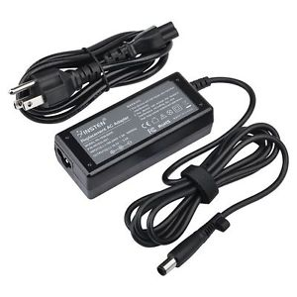

**A**

**H**

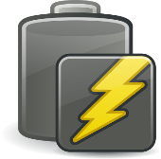

**E**

**I**

**J**

**K**

**L**

**m**



**K**

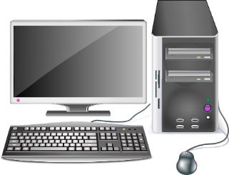

**F**

**n**

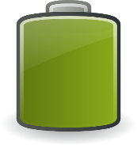

**H**

**n**

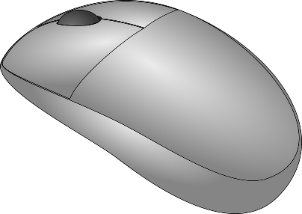

**m**

**L**

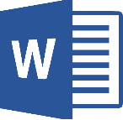

**J**

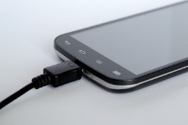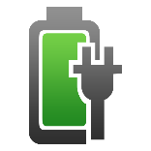

**I**